

**АДМИНИСТРАЦИЯ**

**ШАТАЛОВСКОГО СЕЛЬСКОГО ПОСЕЛЕНИЯ**

**ПОЧИНКОВСКОГО РАЙОНА СМОЛЕНСКОЙ ОБЛАСТИ**

**ПОСТАНОВЛЕНИЕ**

от 09 января 2020 года № 06

д.Шаталово

|  |
| --- |
| Об утверждении программы «Комплексного развития социальной инфраструктуры Шаталовского сельского поселения Починковского района Смоленской области на период 2020-2030годы» |

В соответствии с градостроительным кодексом Российской Федерации, Федеральным законом от 06.10.2003 №131-ФЗ «Об общих принципах организации местного самоуправления в Российской Федерации», Генеральным планом Шаталовского сельского поселения Починковского района Смоленской области, Постановлением правительства РФ от 01.10.2015 года №1050 , Уставом Шаталовского сельского поселения Починковского района Смоленской области,

Администрация Шаталовского сельского поселения Починковского района Смоленской области п о с т а н о в л я е т:

1. Утвердить программу «Комплексного развития социальной инфраструктуры Шаталовского сельского поселения Починковского района Смоленской области на период 2020-2030 годы» (приложение).

2. Администрации Шаталовского сельского поселения Починковского района Смоленской области производить финансирование в пределах средств, выделенных на эти цели.

3. Контроль за выполнением настоящего постановления оставляю за собой.

4. Постановление вступает в силу со дня его подписания.

Глава муниципального образования

Шаталовского сельского поселения

Починковского района

Смоленской области Е.А.Зыкова

**, 2017 г.**

Приложение

к постановлению администрации

Шаталовского сельского поселения

Починковского района

Смоленской области

от 09.01.2020 года № 06

**Программа комплексного развития социальной инфраструктуры муниципального образования Шаталовского сельского поселения Починковского района Смоленской области**

**на период 2020 – 2030 годы**

Оглавление

|  |  |  |
| --- | --- | --- |
|  | **Введение……………………………………………………………………………………..** | **3** |
| **1.** | **Паспорт программы……………………………………………………………………….** | **6** |
| **2.** | **Характеристика существующего состояния социальной инфраструктуры……….** | **9** |
| **2.1** | **Описание социально-экономического состояния поселения, сведения о градостроительной деятельности на территории сельского поселения………………………………………………………………………………........** | **9** |
| **2.2** | **Технико-экономические параметры существующих объектов социальной инфраструктуры поселения, сложившийся уровень обеспеченности населения поселения услугами объектов социальной инфраструктуры сельского поселения…………………………………………………………………………………....** | **11** |
| **2.3** | **Прогнозируемый спрос на услуги социальной инфраструктуры (в соответствии с прогнозом изменения численности и половозрастного состава населения) с учетом объема планируемого жилищного строительства в соответствии с выданными разрешениями на строительство и прогнозируемого выбытия из эксплуатации объектов социальной инфраструктуры ………………………………** | **26** |
| **2.4** | **Оценка нормативно-правовой базы, необходимой для функционирования и развития социальной инфраструктуры поселения……………………………………** | **30** |
| **3.** | **Перечень мероприятий (инвестиционных проектов) по проектированию, строительству и реконструкции объектов социальной инфраструктуры поселения …………………………………………………………………………………...** | **37** |
| **4.** | **Оценка объемов и источников финансирования мероприятий (инвестиционных проектов) по проектированию, строительству, реконструкции объектов социальной инфраструктуры……………………………………………………………..** | **43** |
| **5.** | **Оценка эффективности мероприятий (инвестиционных проектов) по проектированию, строительству, реконструкции объектов социальной инфраструктуры поселения………………………………………………………………** | **44** |
| **6.** | **Предложения по совершенствованию нормативно-правового и информационного обеспечения деятельности в сфере проектирования, строительства, реконструкции объектов социальной инфраструктуры поселения …………………………………………………………………………………...** | **45** |

**Введение**

Социальная инфраструктура - система необходимых для жизнеобеспечения человека объектов, коммуникаций, а также предприятий, учреждений и организаций, оказывающих социальные и коммунально-бытовые услуги населению, органов управления и кадров, деятельность которых направлена на удовлетворение общественных потребностей граждан соответствующих установленным показателям качества жизни.

Социальная инфраструктура объединяет жилищно-коммунальное хозяйство, здравоохранение, образование, культуру и искусство, физкультуру и спорт, торговлю и общественное питание, бытовые услуги. Целесообразное разделение функций управления между органами власти различных уровней определяется главным критерием функционирования социальной сферы - улучшением условий жизни населения.

Развитие и эффективное функционирование объектов, входящих и социальную инфраструктуру, их доступность - важное условие повышения уровня и качества жизни населения страны.

На муниципальном уровне услуги социальной сферы доводятся непосредственно до потребителя. На федеральном уровне и на уровне субъектов федерации создаются условия для их реализации. На федеральном уровне определяются роль и приоритеты федеральной власти в обеспечении жильем и услугами всех отраслей. Воплощением их должны стать федеральная концепция развития отраслей социальной сферы и гарантируемые государством минимальные социальные стандарты, реализуемые на уровне муниципальных образований как часть стратегии комплексного развития территории.

Функции социальной инфраструктуры определяются и подчинены целям социального и экономического развития общества - достижению социальной однородности общества и всестороннему гармоничному развитию личности. К наиболее значимым целевым функциям социальной инфраструктуры можно отнести:

* создание условий для формирования прогрессивных тенденций в демографических процессах;
* эффективное использование трудовых ресурсов;
* обеспечение оптимальных жилищно-коммунальных и бытовых условий жизни населения;
* улучшение и сохранение физического здоровья населения;
* рациональное использование свободного времени гражданами.

Основной целью функционирования объектов социальной инфраструктуры является полноценное и всестороннее развитие личности человека путем удовлетворения его бытовых, духовных и культурных потребностей.

Развитие отраслей социальной инфраструктуры учитывает основные задачи социальной политики, направленной на улучшение качества жизни населения, повышение уровня его благосостоянии и долголетия, формирование и воспроизводство здорового, творчески активного поколения. К ним относится прежде всего решение жилищной проблемы, ликвидация коммунального заселения, удовлетворение растущих потребностей населения в качественном жилье; повышение уровня и качества развития социальной инфраструктуры, создание культурной сферы жизнедеятельности человека; улучшение экологических условий жизни и труда; повышение профессионального уровня работников, как базы увеличения производительности труда и роста объема товаров и услуг; создание гарантий социальной защищенности всех групп населения, в том числе молодежи и пенсионеров; удовлетворение потребностей населения в товарах и услугах при повышении уровня платежеспособности населения.

Основные функции инфраструктуры муниципального образования заключаются в:

* обеспечении и удовлетворении инфраструктурных потребностей населения муниципальных образований;
* обеспечении инфраструктурной целостности муниципального образования.

Решающее значение для совершенствования межбюджетных отношений и обеспечения государственной поддержки местных бюджетов имеет система государственных минимальных социальных стандартов, которая служит нормативной базой и инструментом для расчета бюджетной потребности и оценки фактического исполнения бюджетов различных уровней.

Характеристика социальной инфраструктуры является основной входной информацией, используемой для целей расчета бюджетной потребности. Основные составляющие характеристики - численность работающих, обучающихся, воспитанников, обслуживаемых, занимаемая площадь и уровень ее благоустройства. Характеристики формируются в разрезе отраслей, типов и видов учреждений отрасли, в разрезе территорий региона.

Прогнозирование развития социальной инфраструктуры опирается на анализ демографической ситуации на территории, процессов рождаемости и смертности, миграции населения, анализ структуры населения, поскольку основная цель социальной инфраструктуры - это удовлетворение потребностей населения.

Программой установлен перечень мероприятий (инвестиционных проектов) по проектированию, строительству, реконструкции объектов социальной инфраструктуры муниципального образования, которые предусмотрены государственными и муниципальными программами, стратегией социально-экономического развития муниципального образования, планом мероприятий по реализации стратегии социально-экономического развития муниципального образования (при наличии данных стратегии и плана), планом и программой комплексного социально-экономического развития муниципального образования, инвестиционными программами субъектов естественных монополий, договорами о развитии застроенных территорий, договорами о комплексном освоении территорий, иными инвестиционными программами и договорами, предусматривающими обязательства застройщиков по завершению в установленные сроки мероприятий по проектированию, строительству, реконструкции объектов социальной инфраструктуры. Таким образом, Программа является прогнозно-плановым документом, во-первых, формулирующим и увязывающим по срокам, финансовым, трудовым, материальным и прочим ресурсам реализацию стратегических приоритетов муниципального образования, во-вторых, формирующим плановую основу взаимодействия членов местного сообщества, обеспечивающего и реализацию стратегических приоритетов, и текущее сбалансированное функционирование экономического и социального секторов муниципального образования.

**1. Паспорт программы**

|  |  |
| --- | --- |
| Наименование Программы | Программа комплексного развития социальной инфраструктуры муниципального образования Шаталовского сельского поселения Починковского района Смоленской области на период 2020-2030 годы |
| Основание для разработки  Программы | Правовыми основаниями для разработки Программы комплексного развития являются:  1.Градостроительный кодекс Российской Федерации;  2.Федеральный закон от 06 октября 2003 года №131-ФЗ «Об общих принципах организации местного самоуправления в Российской Федерации»;  3.Постановление Правительства РФ от 01октября 2015 года №1050**«**Об утверждении требований к программам комплексного развития социальной инфраструктуры поселений, городских округов»;  4.СП 42.13330.2011 «Градостроительство. Планировка и застройка городских и сельских поселений». |
| Заказчик Программы | Администрация муниципального образования Шаталовского сельского поселения Починковского района Смоленской области |
| Основной разработчик Программы | ИП Жеребцова М.А.  ИНН 263606237021 ОГРНИП 318265100029240  Е-mail: ekonomikproekt@yandex.ru |
| Цели Программы | * обеспечение безопасности, качества и эффективности использования населением объектов социальной инфраструктуры Шаталовского сельского поселения; * обеспечение доступности объектов социальной инфраструктуры Шаталовского сельского поселения для населения в соответствии с нормативами градостроительного проектирования; * обеспечение сбалансированного развития систем социальной инфраструктуры Шаталовского сельского поселения до 2030 года в соответствии с установленными потребностями в объектах социальной инфраструктуры; * достижение расчетного уровня обеспеченности населения Шаталовского сельского поселения услугами объектов социальной инфраструктуры в соответствии с нормативами градостроительного проектирования; * обеспечение эффективности функционирования действующей социальной инфраструктуры Шаталовского сельского поселения. |
| Задачи Программы | * анализ социально-экономического развития Шаталовского сельского поселения, наличия и уровня обеспеченности населения Шаталовского сельского поселения услугами объектов социальной инфраструктуры; * прогноз потребностей населения Шаталовского сельского поселения в объектах социальной инфраструктуры до 2030 года; * формирование перечня мероприятий по проектированию, строительству, реконструкции объектов социальной инфраструктуры Шаталовского сельского поселения; * оценка объемов и источников финансирования мероприятий по проектированию, строительству, реконструкции объектов социальной инфраструктуры Шаталовского сельского поселения; * оценка эффективности реализации мероприятий и соответствия нормативам градостроительного проектирования Шаталовского сельского поселения; * предложения по совершенствованию нормативно-правового и информационного обеспечения развития социальной инфраструктуры Шаталовского сельского поселения. |
| Целевые показатели (индикаторы) обеспеченности населения объектами социальной инфраструктуры | Достижение расчетного уровня обеспеченности населения сельского поселения услугами в областях образования, здравоохранения, культуры, физической культуры и спорта. |
| Укрупненное  описание  запланированных  мероприятий | Программа включает первоочередные мероприятия по строительству и реконструкции (капитальному ремонту) объектов социальной инфраструктуры, повышению надежности функционирования, уровня доступности и качества предоставляемых услуг в муниципальном образовании Шаталовском сельском поселении. |
| Сроки и этапы реализации Программы | Мероприятия Программы охватывают период 2020 - 2030 годы. Мероприятия и целевые показатели (индикаторы), предусмотренные программой, рассчитаны на первые 5 лет с разбивкой по годам, а на последующий период (до окончания срока действия программы) - без разбивки по годам.  Срок Программы: 2020-2030 гг. Этапы Программы:  1 этап – 2020-2024 г.;  2 этап – 2025-2030 гг. |
| Объемы и источники финансирования Программы | Общий объем финансирования Программы составляет в 2020 – 2030 годах – 155,0 тыс. рублей за счет бюджетных средств разных уровней и привлечения внебюджетных источников.  Бюджетные ассигнования, предусмотренные в плановом периоде 2020 – 2030 годов, могут быть уточнены при формировании проекта местного бюджета.  Объемы и источники финансирования ежегодно уточняются при формировании бюджета муниципального образования на соответствующий год. Все суммы показаны в ценах соответствующего периода. |
| Ожидаемые результаты реализации Программы | Достижение нормативного уровня обеспеченности населения Шаталовского сельского поселения учреждениями образования, здравоохранения, культуры, физической культуры и спорта. |

**2. Характеристика существующего состояния социальной инфраструктуры**

**2.1. Описание социально-экономического состояния поселения, сведения о градостроительной деятельности на территории сельского поселения**

Территория Шаталовского сельского поселения определена в границах, утвержденных областным законом «О наделении статусом муниципального района муниципального образования «Починковский район» Смоленской области, об установлении границ муниципальных образований, территории которых входят в его состав, и наделении их соответствующим статусом».

Территорию Шаталовского сельского поселения составляют исторически сложившиеся земли населенных пунктов, прилегающие к ним земли общего пользования, территории традиционного природопользования населения, земли рекреационного назначения, земли для развития сельского поселения.

В состав территории Шаталовского сельского поселения входят земли независимо от форм собственности и их целевого назначения.

Сельское поселение включает в себя 37 населенных пунктов, с центром в д. Шаталово.

Таблица 1

|  |  |  |
| --- | --- | --- |
| № п/п | Наименование населенного пункта | Численность населения |
| 1 | д. Васьково | 393 |
| 2 | д. Азаровка | 32 |
| 3 | д. Бережок | - |
| 4 | д. Ворошилово | 150 |
| 5 | д. Гаврюковка | 2 |
| 6 | д. Галеевка | 206 |
| 7 | д. Гапоново | - |
| 8 | д. Гута | - |
| 9 | д. Жигалово | 5 |
| 10 | д. Михайловка | 2 |
| 11 | д. Никулино | 9 |
| 12 | д. Новоселье | 6 |
| 13 | д. Семиново | - |
| 14 | д. Слобода-Полуево | 49 |
| 15 | д. Сторино | 18 |
| 16 | д. Даньково | 633 |
| 17 | д. Хицовка | 160 |
| 18 | д. Цыгановка | - |
| 19 | д. Костинское | 1 |
| 20 | д. Киселевка | 16 |
| 21 | д. Липки | 203 |
| 22 | д. Базылевка | 30 |
| 23 | д. Свалы | 9 |
| 24 | д. Слобода | 9 |
| 25 | д. Казаринка | - |
| 26 | д. Зимницы | 35 |
| 27 | д. Шаталово | 515 |
| 28 | д. Дмитриевка | 94 |
| 29 | д.Митюли | 16 |
| 30 | п. Шаталово-1 | 2752 |
| 31 | д. Алексино | 65 |
| 32 | д. Энгельгардтовская | 14 |
| 33 | д. Козятники | 11 |
| 34 | д. Мачулы – 1 | 2 |
| 35 | д. Мачулы | 525 |
| 36 | д. Новоселье | 23 |
| 37 | д. Льнозавод | 107 |
| 38 | д.Боговка | - |
|  | **Итого** | **6092** |

Общая численность населения Шаталовского сельского поселения – 6092 человек. Демографическая ситуация, складывающаяся на территории сельского поселения, свидетельствует о наличии общих тенденций, присущих большинству территорий Смоленской области.

Короткая продолжительность жизни, невысокая рождаемость, объясняется следующими факторами: многократным повышением стоимости самообеспечения (питание, лечение, лекарства, одежда). С развалом экономики в период перестройки, произошел развал социальной инфраструктуры на селе, обанкротилась ранее крупные производственные и сельскохозяйственные предприятия, появилась безработица, резко снизились доходы населения. Деструктивные изменения в системе медицинского обслуживания также оказывают влияние на рост смертности от сердечно-сосудистых заболеваний, онкологии. На показатели рождаемости влияют следующие моменты:

- материальное благополучие;

- государственные выплаты за рождение второго ребенка;

- наличие собственного жилья;

- уверенность в будущем подрастающего поколения.

**2.2. Технико-экономические параметры существующих объектов социальной инфраструктуры сельского поселения, сложившийся уровень обеспеченности населения поселения услугами объектов социальной инфраструктуры сельского поселения**

Современное состояние и развитие отраслей социальной сферы характеризуется следующими основными факторами и тенденциями:

* имеющейся широко разветвленной сетью государственных и муниципальных учреждений социальной сферы;
* несоответствием существующей сети учреждений социально-культурной сферы и объемом оказываемых ими услуг потребностям населения;
* сокращением числа этих учреждений, как вследствие структурных изменений отраслей, так и ограниченности финансовых средств на их содержание и поддержание материально-технической базы;
* снижением объемов капитальных вложений в социальную сферу, замедлением темпов ввода объектов в эксплуатацию, ростом незавершенного строительства.

Имеющаяся материально-техническая база социальной сферы и недостаточное финансирование учреждений ее отраслей не обеспечивает потребности населения в гарантированном получении социальных услуг.

Сложившиеся условия функционирования и развития учреждений социальной сферы требуют проведения государственной политики, направленной на рациональное использование ограниченных инвестиционных ресурсов.

Разработке инвестиционного плана должен предшествовать анализ экономической ситуации в отраслях социальной сферы и, прежде всего, анализ деятельности учреждений социальной сферы.

Экономическому анализу подлежат: сеть учреждений социальной сферы, находящихся в федеральной собственности, в собственности Смоленской области, муниципальной собственности; состояние их основных фондов, потенциальная мощность, фактическая загрузка; сеть учреждений иной негосударственной собственности и их мощность (объем оказываемых услуг); обеспечение минимальных нормативных потребностей населения региона по видам социальных услуг.

При составлении плана инвестиционной деятельности по строительству социальных объектов необходимо ориентироваться на:

* структурные изменения, происходящие в отраслях социальной сферы, включая ликвидацию избыточных площадей учреждений этой сферы;
* прогнозируемые объемы гарантированных социальных услуг, рассчитанные на основе нормативов потребности населения в этих услугах, с учетом полной профильной загрузки учреждений;
* расширение, реконструкцию, техническое перевооружение действующих учреждений, работающих с перегрузкой;
* замену ветхого и аварийного фонда, а также помещений, не отвечающих санитарно-эксплуатационным нормам, в случае невозможности осуществления капитального ремонта этого фонда и необходимости его ликвидации.

Расчеты потребности субъектов Российской Федерации в объектах здравоохранения, образования и культуры должны осуществляться с учетом данных о мощности (пропускной способности) действующих учреждений в районе, социальных норм и нормативов, одобренных [Распоряжением](consultantplus://offline/ref=1CF436B886E88E38606EB1DF21F57A90BA85037B1C1C6C8351BBDEBD885FA4997A08C378B1B8B89BcBl7M) Правительства Российской Федерации от 3 июля 1996 года №1063-р, стандартов предоставления соответствующих социальных услуг, прогноза численности всего населения, в том числе детей, реструктуризации сети учреждений, а также природно-географических и социально-экономических особенностей регионов.

Разность между минимальной нормативной потребностью в социальных услугах и возможностями действующих учреждений социальной сферы всех форм собственности определяет потребность в развитии сети этих учреждений.

При определении потребности в учреждениях социальной сферы в сельской местности следует иметь в виду, что важнейшим фактором доступности социальных учреждений для населения является степень удаленности этих учреждений от мест проживания населения. Определение потребности в социальных объектах для сельского населения должно осуществляться также с учетом конкретных условий, влияющих на организацию социальных услуг населению в отдельных районах, городах, областях, краях, республиках (плотность населения, состояние дорог, транспорта, климатические условия и т.д.)

Оценка и анализ уровня обеспеченности Шаталовского сельского поселения объектами социальной инфраструктуры осуществляется в три этапа:

1. Анализ существующей ситуации в отраслях социальной сферы и, прежде всего, анализ деятельности учреждений социальной сферы их эффективности и достаточности для обеспечения минимальных нормативных потребностей населения по видам социальных услуг

2. Разработка и обоснование перечня мероприятий по проектированию, строительству, реконструкции объектов социальной инфраструктуры в соответствии с нормативными требованиями, которые предусмотрены государственными и муниципальными программами, стратегией социально-экономического развития муниципального образования и планом мероприятий по реализации стратегии социально-экономического развития муниципального образования, планом и программой комплексного социально-экономического развития района, инвестиционными программами субъектов естественных монополий, договорами о развитии застроенных территорий, договорами о комплексном освоении территорий, иными инвестиционными программами и договорами, предусматривающими обязательства застройщиков по завершению в установленные сроки мероприятий по проектированию, строительству, реконструкции объектов социальной инфраструктуры.

3. Разработка плана инвестиционной деятельности по развитию социальной инфраструктуры на территории Шаталовского сельского поселения.

**Здравоохранение**

К основным необходимым населению, нормируемым объектам здравоохранения относятся врачебные амбулатории (повседневный уровень) и больницы (периодический уровень). Кроме того, в структуре учреждений первого уровня обслуживания могут быть аптечные пункты и фельдшерско-акушерские пункты (ФАП), которые должны заменять врачебные амбулатории в тех районах, где их нет.

Здравоохранение в Шаталовском сельском поселении представлено только 1 амбулаторией и фельдшерско-акушерскими пунктами в наиболее населенных пунктах.

Таблица 2

Перечень учреждений здравоохранения

|  |  |  |  |  |
| --- | --- | --- | --- | --- |
| **Наименование учреждения** | **Адрес** | **Вместимость, пропускная способность (больницы – количество коек по проекту, поликлиники – число посещений в смену)** | **Численность обслуживающего персонала** | **Характеристика строения учреждения: типовое, специальное, приспособленное** |
| Амбулатория | п. Шаталово-1 | 20 | 1 | специальное |
| ФАП | д. Мачулы | 18 | 1 | специальное |
| ФАП | д. Даньково | 20 | 1 | специальное |
| ФАП | дер. Липки | 20 | 1 | приспособленное |
| ФАП | д. Васьково | 25 | 1 | специальное |
| ФАП | д. Ворошилово | 10 | 1 | приспособленное |

В настоящее время ведется приём таких специалистов как: стоматолог, педиатр, терапевт. В амбулатории работает процедурный кабинет.

Аптечная система представлена тремя аптеками на территории посёлка Шаталово общей площадью 30 м2.

Анализ материально-технического состояния муниципальных лечебно-профилактических учреждений показал, что многолетний дефицит бюджетного финансирования системы здравоохранения привел к физическому и моральному упадку ее материально-технической базы. В сложившейся ситуации возникает множество трудностей не только с внедрением и развитием новых технологий в оказании медицинской помощи, что в свою очередь позволило бы сократить сроки лечения больных, следовательно, и сократить расходы на здравоохранение, но и крайне затрудняет осуществлять уже внедренные методы диагностики и лечения.

За медицинской помощью жители поселения обращаются в районную больницу.

Специфика потери здоровья жителями определяется, прежде всего, условиями жизни и труда. Труд чаще носит физический характер.

Причина высокой заболеваемости населения кроется в т.ч. и в особенностях проживания:

1. низкий жизненный уровень,
2. отсутствие средств на приобретение лекарств,
3. низкая социальная культура,
4. малая плотность населения.

Многие больные обращаются за медицинской помощью лишь в случаях крайней необходимости, при значительной запущенности заболевания и утяжелении самочувствия.

Основными задачами обеспечения устойчивого развития здравоохранения Шаталовского сельского поселения остаются актуальными:

* предоставление населению качественной и своевременной медицинской помощи;
* преодоление дефицита материальных и финансовых средств в сфере здравоохранения;
* повышение уровня укомплектованности медицинскими работниками и квалификации медицинских работников;
* кратное снижение показателей смертности;
* снижение высокого уровня заболеваемости социально-обусловленными болезнями.

**Образование**

Образование является одним из ключевых подразделений сферы услуг любого муниципального образования. Основными её составляющими являются детские дошкольные учреждения, дневные и вечерние общеобразовательные школы, система профессионального начального, среднего и высшего образования, система дополнительного образования детей.

Образовательная система Шаталовского сельского поселения представлена тремя дошкольными учреждениями и четырьмя образовательными учреждениями.

Таблица 3

Характеристика учреждений образования

|  |  |  |  |  |  |  |  |
| --- | --- | --- | --- | --- | --- | --- | --- |
| **Наименова-ние**  **учреждения** | **Адрес** | **Кол-во мест по проекту** | **Фактич. кол-во учащихся** | **Кол-во смен, дневных или круглосу-точных** | **Форма собствен-ности** | **Характеристика строения учреждения** | |
| **Здание: типовое, специальное,**  **приспособлен-ное** | **Год**  **постройки/**  **состояние** |
| МДОУ № 11 | д. Шаталово | 60 | 81 | 1 смена | муницип. | типовое | удовлетво-рительное |
| МДОУ № 8 | п. Шаталово-1 | 80 | 110 | 1 смена | муницип. | типовое | удовлетво-рительное |
| МБОУ СОШ | п. Шаталово-1 | 480 | 351 | 1 смена | муницип. | типовое | удовлетво-рительное |
| МБОУ ОШ | д. Мачулы | 150 | 29 | 1 смена | муницип | типовое | удовлетво-рительное |
| МДОУ № 9 | д. Даньково | 110 | 48 | 1 смена | муницип. | типовое | 1979  (износ 100%) |
| Даньковская ОШ | д.Даньково | 160 | 78 | 1 смена | муницип. | типовое | 1978  (износ 60%) |
| МБОУ СОШ | д. Васьково |  | 58 | 1 смена | муницип. | типовое | удовлетво-рительное |

Рисунок 1

Муниципальное бюджетное образовательное учреждение Шаталовская средняя общеобразовательная школа

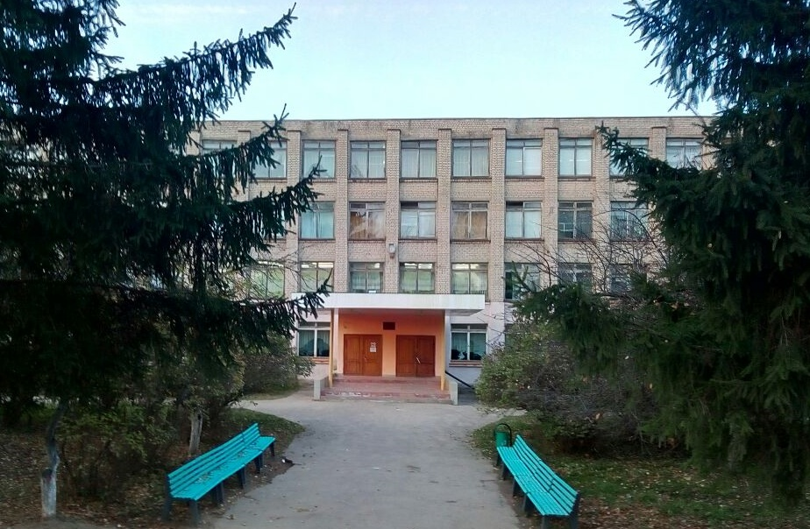

Рисунок 2

Мачулинская основная школа

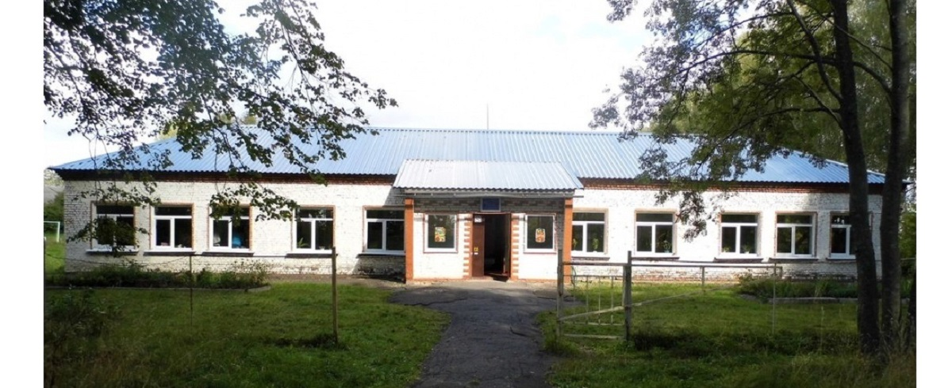

Рисунок 3

Даньковская основная школа

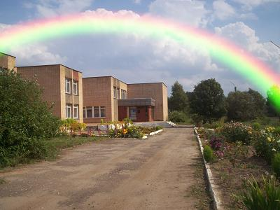

Рисунок 4

Детский сад №11 д. Шаталово

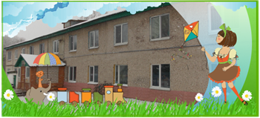

Рисунок 5

Детский сад №8 п. Шаталово-1

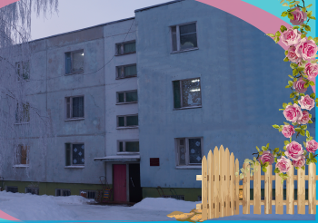

Рисунок 6

Детский сад №9 д. Даньково

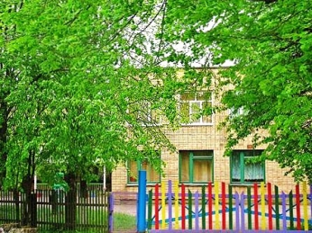

Кроме того, в д. Шаталово расположено Смоленское областное государственное бюджетное образовательное учреждение «Шаталовский детский дом».

Таблица 4

Характеристика школы-интернат

|  |  |  |  |  |
| --- | --- | --- | --- | --- |
| **Объекты социальной инфраструктуры** | **Расчетная вместимость** | **Фактическая вместимость** | **Площадь объекта кв.м.** | **Состояние** |
| Смоленское областное государственное бюджетное образовательное учреждение «Шаталовский детский дом»   1. Учебный корпус 2. Учебные мастерские 3. Столовая 4. Общежитие 5. Хозяйственный корпус 6. Сарай 7. Трансформаторная подстанция | 1) 64  2) 12  3) 64  4) 64  5) -  6) -  7) - | 1) 55  2) 12  3) 64  4) 55  5) -  6) -  7) - | 1) 1719,3  2) 520,9  3) 499,6  4) 2363,4  5) 385  6) 173,2  7) 19,2 | удовлетворительное |

Рисунок 7

Смоленское областное государственное бюджетное образовательное учреждение «Шаталовский детский дом»

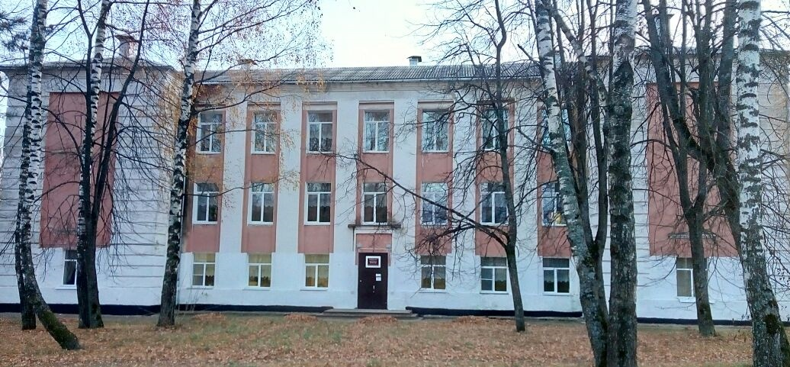

В системе дополнительного образования на территории с. Шаталово работает 1 учреждение - Муниципальное бюджетное образовательное учреждение дополнительного образования детей «Детская музыкальная школа п. Шаталово».

Таблица 5

Характеристика учреждений дополнительного образования

|  |  |  |  |  |  |
| --- | --- | --- | --- | --- | --- |
| **Объекты социальной инфраструктуры** | **Адрес** | **Расчетная вместимость** | **Фактическая вместимость** | **Площадь объекта,**  **кв.м.** | **Состояние** |
| МБОУ ДОД «Детская музыкальная школа п. Шаталово» | п. Шаталово-1 | 150 | 107 | 372 | удовлетворительное |

Рисунок 8

Муниципальное бюджетное образовательное учреждение дополнительного образования детей «Детская музыкальная школа п. Шаталово»

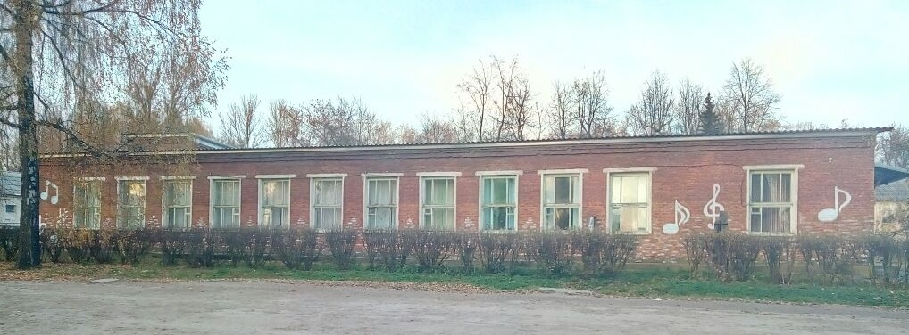

Система дополнительного образования детей объединяет в единый процесс воспитание, обучение и развитие личности ребенка. При дальнейшем развитии муниципального образования, необходимо предусмотреть комплексное развитие системы дополнительного образования и ее интеграцию в существующую образовательную инфраструктуру с поддержкой многоуровневых потребностей населения. Система дополнительного образования детей объединяет в единый процесс воспитание, обучение и развитие личности ребенка.

**Культура**

Согласно статье 14 Федерального закона № 131-ФЗ от 06.10.2003г., к вопросам местного значения поселения относится создание условий для организации досуга и обеспечения жителей поселения услугами организаций культуры; создание условий для развития местного традиционного народного художественного творчества, участие в сохранении, возрождении и развитии народных художественных промыслов в поселении.

На территории Шаталовского сельского поселения, в настоящее время, сеть культурно-просветительных учреждений представлена следующими организациями:

Таблица 6

|  |  |  |  |  |
| --- | --- | --- | --- | --- |
| **Наименование учреждения** | **Адрес** | **Вместимость учреждений (кол-во мест, книжный фонд в тыс. томов и т.д)** | **Характеристика строения учреждения** | |
| **Здание: типовое, специальное, приспособленное** | **% износа** |
| СДК «Сельский дом культуры» | д. Шаталово | 30 мест | специальное | 60 % |
| СДК «Сельский дом культуры» | д. Мачулы | 150 мест | специальное | 60 % |
| Дом офицеров | п. Шаталово-1 | 380 мест | специальное | 100 % |
| СДК «Сельский дом культуры» | д. Даньково | 400 мест | специальное | 60 % |
| СДК «Сельский дом культуры» | д. Галеевка |  | специальное | 60 % |
| СДК «Сельский дом культуры» | д. Ворошилово |  | специальное | 60 % |
| Шаталовская Библиотека | д. Шаталово | 3686 экз. | модельное  приспособленное | 30% |
| Мачулинская  Библиотека | д. Мачулы | 2985 экз. | модельное  приспособленное | 30% |
| Даньковская  Библиотека | д. Даньково | 13 000 экз. | модельное  приспособленное | 30% |
| Васьковская Библиотека | д. Васьково |  | модельное  приспособленное | 60 % |
| Ворошиловская Библиотека | д. Ворошилово |  | модельное  приспособленное | 60 % |

Рисунок 9

Дом офицеров

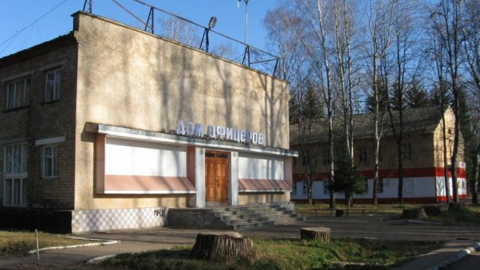

Рисунок 10

Мачулинский сельский дом культуры

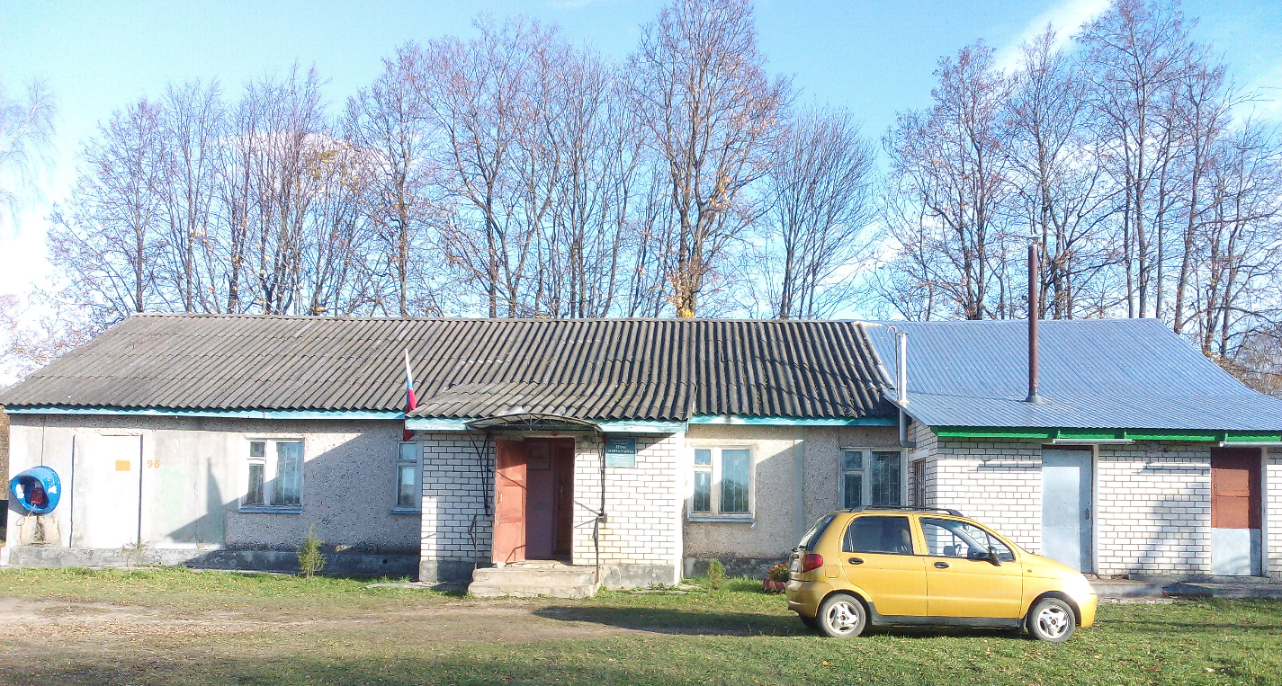

Работа учреждений культуры ведется по следующим направлениям:

-военно-патриотическое воспитание молодежи;

-профилактика безнадзорности правонарушений несовершеннолетних, противодействие злоупотреблению наркотиков и их незаконному обороту;

-молодежная политика;

-профилактика алкоголизма, наркомании;

-профилактика здорового образа жизни;

-профилактика терроризма и экстремизма в муниципальном образовании.

Дальнейшее развитие и условия использования «Дома офицеров» в посёлке Шаталово – 1 предполагается по отдельному плану Министерства обороны РФ.

**Физическая культура и спорт**

Физическая культура и спорт являются эффективными средствами воспитания физически и духовно здорового молодого поколения, сохранения двигательной и интеллектуальной активности взрослого населения. Развитие физической культуры и массового спорта вносит существенный вклад в сохранение и укрепление здоровья граждан, воспитание подрастающего поколения, формирование национального самосознания.

В Шаталовском сельском поселении осуществляется деятельность по развитию физической культуры и спорта, в том числе совершенствуется нормативно-правовая, материально-техническая и организационно-методическая база для оптимальной деятельности муниципальных учреждений физической культуры и спорта.

В соответствии с нормами градостроительного проектирования СНиП 2.07.01-89 комплексы физкультурно-оздоровительных площадок должны быть предусмотрены в каждом поселении. Физкультурно-спортивные сооружения сети общего пользования следует объединять со спортивными объектами образовательных учреждений, учреждений отдыха и культуры. Характеристика учреждений физической культуры и спорта Шаталовского сельского поселения представлена в таблице ниже.

Таблица 7

Характеристика учреждений физической культуры и спорта

|  |  |  |  |  |  |
| --- | --- | --- | --- | --- | --- |
| **Наименование учреждения** | **Адрес** | **Расчетная вместимость** | **Фактическая вместимость** | **Площадь объекта, кв.м.** | **Состояние** |
| Спортивный зал СОШ | д. Мачулы |  |  | 510 кв.м | удовлетворительное |
| Спортивная площадка СОШ | д. Мачулы |  |  | 750 кв.м | удовлетворительное |
| Спортивная площадка | п. Шаталово-1 | 700 | 700 | 1000 кв.м | удовлетворительное |
| Помещение для занятия боксом | д. Шаталово | 20 | 25 | 400 кв.м | удовлетворительное |
| Спортивный зал ДОШ | д. Даньково |  |  |  | удовлетворительное |
| Тренажерный зал | д. Даньково |  |  |  | удовлетворительное |
| Спортивный зал | д. Даньково |  |  |  | удовлетворительное |
| Спортивный зал СОШ | д. Васьково |  |  |  | удовлетворительное |
| Спортивная площадка | д. Васьково |  |  |  | удовлетворительное |

В поселении ведется спортивная работа по многочисленным направлениям.

На территории сельского поселения имеются: футбольное поле, спортивные площадки, где проводятся игры и соревнования по волейболу, футболу, военно-спортивные соревнования и т.д.

В зимний период любимыми видами спорта среди населения является катание на коньках, на лыжах.

Поселение достойно представляет многие виды спорта на районных и областных соревнованиях.

Однако, большие трудности испытывает физкультурно-оздоровительная и спортивная работа среди трудящихся. В рамках развития человеческого капитала и сохранения здоровья населения становится вопрос об эффективности функционирования сферы физической культуры и спорта. Обеспечение условий для развития на территории муниципального образования Шаталовское сельское поселение физической культуры и массового спорта, организация проведения официальных физкультурно-оздоровительных и спортивных мероприятий относятся непосредственно к компетенции органов местного самоуправления.

Основными направлениями принимаемых мер в развитии массовой физической культуры и спорта являются развитие физической культуры и спорта в образовательных учреждениях, развитие адаптивной физической культуры.

Сохранение и развитие существующей системы физической культуры и спорта, расширение круга занимающихся физической культурой, повышение качества спортивной подготовки и безопасности занятий требуют реализации комплексного подхода к развитию физической культуры и спорта в Шаталовском сельском поселении.

**2.3. Прогнозируемый спрос на услуги социальной инфраструктуры (в соответствии с прогнозом изменения численности и половозрастного состава населения) с учетом объема планируемого жилищного строительства в соответствии с выданными разрешениями на строительство и прогнозируемого выбытия из эксплуатации объектов социальной инфраструктуры**

Прогнозируемый спрос на услуги социальной инфраструктуры опирается на анализ ситуации в Шаталовском сельском поселении который сведен в таблицу, проанализированы сильные и слабые стороны, возможности и угрозы.

Таблица 8

|  |  |
| --- | --- |
| **Сильные стороны** | **Слабые стороны** |
| 1.Экономически выгодное  расположение по отношению к развитой региональной автомобильной и железнодорожной транспортной сети  2.Наличие дорог с твердым  покрытием,  3. Сохранена социальная сфера -образовательные, медицинские учреждения, дом культуры, библиотеки  4. Наличие земельных ресурсов для ведения сельскохозяйственного производства, личного подсобного хозяйства.  5. Наличие предприятий жилищно-коммунального хозяйства.  6.Высокий уровень развития средств коммуникаций и информационных технологий в сфере управления (наличие сотовой связи, Интернет и т.п.), наличие оптоволоконной линии связи. | 1.Неудовлетворительное состояние внутрипоселковых дорог с асфальтобетонным и с твердым покрытием.  2.Недостаточно развитая рыночная инфраструктура.  3.Отсутствие очистных сооружений  4.Изношенные коммунальные сети, требующие срочного ремонта или частичной замены (водоводы, канализация, теплотрассы).  5.Недостаточная доходная база бюджета поселения (недостаточный % населения, имеющие оформленные паспорта на имущество в котором они проживают).  6.Отсутствие системы бытового обслуживания на территории поселения.  7.Отсутствие банковского обслуживания  8.Недостаточно развитая материальная база  для развития физкультуры и спорта, слабое финансирование этой сферы;  9.Недостаток доступного жилья.  10.Неблагоприятная экологическая ситуация.  11.Повышение аварийности в жилищно-коммунальной сфере поселения.  12.Снижение объемов продукции в личных подсобных хозяйствах. |

Проведенный анализ показывает, что как сильные, так и слабые стороны сельского поселения, обусловленные его географическим (транспортным) положением по отношению к областному центру и крупным городам.

Экономический потенциал поселения значителен, но в настоящее время слабо задействован, особенно в части, развития предпринимательства, развития оказания услуг населению.

Базовый ресурсный потенциал территории (природно-ресурсный, экономико-географический, демографический) не получает должного развития.

Блок обеспечивающих ресурсов развития (трудовой, производственный, социально-инфраструктурный, бюджетный, инвестиционный) имеет тенденцию к росту, но пока не позволяет решать стратегические задачи повышения качества и уровня жизни поселения.

В поселении присутствует тенденция старения и выбывания квалифицированных кадров, демографические проблемы, связанные со старением, слабой рождаемостью и оттоком населения за территорию поселения, усиливающаяся финансовая нагрузка на экономически активное население, нехватка квалифицированной рабочей силы, выбытие и не возврат молодежи после обучения в вузах.

Старение объектов образования, культуры, спорта и их материальной базы, слабое обновление из-за отсутствия финансирования.

Проанализировав вышеперечисленные отправные рубежи необходимо сделать вывод:

В обобщенном виде главной целью Программы развития социальной инфра-структуры Шаталовского сельского поселения Починковского муниципального района Смоленской области на 2020-2030 гг. является устойчивое повышение качества жизни нынешних и будущих поколений жителей и благополучие развития сельского поселения через устойчивое развитие территории в социальной и экономической сфере.

Для достижения поставленных целей в среднесрочной перспективе необходимо решить следующие задачи:

1. создать правовые, организационные, институциональные и экономические условия для перехода к устойчивому социально-экономическому развитию поселения, эффективной реализации полномочий органов местного самоуправления;

2. развить и расширить сферу информационно-консультационного и правового обслуживания населения;

3. построить новые и отремонтировать старые водопроводные и канализационные сети;

4. отремонтировать дороги внутри и между населенными пунктами поселения;

5. ввести в эксплуатацию тренажерные залы для занятий физкультурой и спортом, закупить тренажеры;

6. улучшить состояние здоровья населения путем вовлечения в спортивную и культурную жизнь сельского поселения;

7. повысить роль физкультуры и спорта в целях улучшения состояния здоровья населения и профилактики правонарушений, преодоления распространения наркомании и алкоголизма;

8. отремонтировать объекты культуры, и активизация культурной деятельности;

9. развить личные подсобные хозяйства;

10. создать условия для безопасного проживания населения на территории поселения;

11. повышение качества и уровня жизни населения, его занятости и само занятости экономических, социальных и культурных возможностей на основе развития сельхозпроизводства, предпринимательства, личных подсобных хозяйств, торговой инфраструктуры и сферы услуг.

12. построить очистные сооружения и пункт очистки питьевой воды

Уровень и качество жизни населения должны рассматриваются как степень удовлетворения материальных и духовных потребностей людей, достигаемых за счет создания экономических и материальных условий и возможностей, которые характеризуются соотношением уровня доходов и стоимости жизни.

Из   анализа вытекает, что стратегическими направлениями развития поселения должны стать следующие действия:

**Экономические:**

1. Содействие развитию промышленного и сельскохозяйственного бизнеса, и вовлечение его как потенциального инвестора для выполнения социальных проектов, восстановление объектов культуры и спорта.

2. Содействие развитию   малого и среднего предпринимательства для развития поселения и организации новых рабочих мест.

**Социальные**:

1. Развитие социальной инфраструктуры, образования, здравоохранения, культуры, физкультуры и спорта:

- участие в отраслевых районных, областных программах, Российских и международных грантах по развитию и укреплению данных отраслей;

- содействие предпринимательской инициативы по развитию данных направлений и всяческое ее поощрение (развитие и увеличение объемов платных услуг предоставляемых учреждениями образования, здравоохранения, культуры, спорта на территории поселения).

2. Развитие личного подворья граждан, как источника доходов населения.

- по максимуму привлечение населения к участию в сезонных ярмарках со своей продукцией;

- помощь населению в реализации мяса с личных подсобных хозяйств;

- поддержка предпринимателей, ведущих закупку продукции с личных подсобных хозяйств на выгодных для населения условиях.

3. Содействие в привлечении молодых специалистов в поселение (врачей, учителей, работников культуры);

 - помощь членам их семей в устройстве на работу;

 - помощь в решении вопросов по приобретению этими специалистами жилья через районные, областные и федеральные программы, направленные на строительство приобретения жилья, помощь в получении кредитов, в том числе ипотечных на жильё.

4.    Содействие в обеспечении социальной поддержки слабо защищенным слоям населения:

- консультирование, помощь в получении субсидий, пособий различных льготных выплат;

- содействие в привлечении бюджетных средств, спонсорской помощи для поддержания одиноких пенсионеров, инвалидов, многодетных семей (заготовка твердого топлива, пиломатериал для ремонта жилья, проведение ремонта жилья,  лечение в учреждениях здравоохранения, льготное санаторно - курортное лечение).

5.   Привлечение средств из областного и федерального бюджетов на укрепление жилищно-коммунальной сферы:

 - по Программе «Чистая вода» на восстановление системы водоснабжения и очистки сточных вод;

- по программам молодая семья, сельское жилье, жилье для молодых специалистов, ипотечное кредитование для строительства приобретения жилья гражданами, работающими проживающими на территории поселения;

6.  Содействие в развитие систем телефонной и сотовой связи, охват сотовой связью удаленных и труднодоступных населенных пунктов поселения.

7.   Освещение населенных пунктов поселения на должном уровне.

8.   Привлечение средств из областного и федерального бюджетов на строительство и ремонт дорог.

9.  Привлечение средств из бюджетов различных уровней для благоустройства поселения.

**2.4. Оценка нормативно-правовой базы, необходимой для функционирования и развития социальной инфраструктуры поселения**

Основы правового регулирования отношений по обеспечению граждан медицинской помощью, образованием, социальной защитой закреплены в Конституции Российской Федерации. В Основном законе страны содержится комплекс социальных норм и гарантий, определяющих в первую очередь базовые принципы формирования социальной инфраструктуры. Предусмотренные ст. 8 Конституции Российской Федерации поддержка конкуренции, признание и равная защита государственной, муниципальной и частной собственности являются конституционной основой для создания и нормального функционирования государственного, муниципального и частного секторов социальной отрасли, конкуренции и свободы выбора при оказании и при получении различного спектра социальных услуг, что создает реальную основу для повышения качества социальной инфраструктуры. Конституция Российской Федерации содержит иные важнейшие положения, составляющие основу регулирования правоотношений социальной сферы. Так, в статье 41 закреплено право каждого на охрану здоровья и медицинскую помощь, статья 43 закрепляет право каждого на образование – важнейшие права, необходимые для полноценного развития современного общества.

Роль Конституции Российской Федерации в правовом регулировании всех сфер жизни общества, в том числе социальной, заключается в том, что по причине высшей юридической силы Конституции Российской Федерации и ее непосредственного действия на территории всей страны не допускается принятие органами государственной власти и местного самоуправления правовых актов, полностью или частично ей противоречащих.

Принятые в развитие Конституции Российской Федерации Федеральный закон от 06.10.1999 № 184-ФЗ «Об общих принципах организации законодательных (представительных) и исполнительных органов государственной власти субъектов Российской Федерации» (далее – Закон № 184-ФЗ) и Федеральный закон от 06.10.2003 № 131-ФЗ «Об общих принципах организации местного самоуправления в Российской Федерации» (далее – Закон № 131-ФЗ) разграничивают полномочия в области функционирования и развития социальной инфраструктуры между органами государственной власти и органами местного самоуправления. Так, согласно статье 26.3 Закона № 184-ФЗ к полномочиям органов государственной власти субъекта Российской Федерации относится решение следующих вопросов в социальной сфере:

− в области образования: организация предоставления общего образования в государственных образовательных организациях субъектов Российской Федерации, создание условий для осуществления присмотра и ухода за детьми, содержания детей в государственных образовательных организациях субъектов Российской Федерации и обеспечение государственных гарантий реализации прав на получение общедоступного и бесплатного дошкольного образования в муниципальных дошкольных образовательных организациях, общедоступного и бесплатного дошкольного, начального общего, основного общего, среднего общего образования в муниципальных общеобразовательных организациях, обеспечение дополнительного образования детей в муниципальных общеобразовательных организациях посредством предоставления субвенций местным бюджетам; организация предоставления среднего профессионального образования, включая обеспечение государственных гарантий реализации права на получение общедоступного и бесплатного среднего профессионального образования; организация предоставления дополнительного образования детей в государственных образовательных организациях субъектов Российской Федерации; организация предоставления дополнительного профессионального образования в государственных образовательных организациях субъектов Российской Федерации;

− в области здравоохранения: организация оказания населению субъекта Российской Федерации первичной медико-санитарной помощи, специализированной, в том числе высокотехнологичной, медицинской помощи, скорой, в том числе скорой специализированной, медицинской помощи и паллиативной медицинской помощи, проведения медицинских экспертиз, медицинских осмотров и медицинских освидетельствований в медицинских организациях, подведомственных исполнительным органам государственной власти субъекта Российской Федерации; организация оказания медицинской помощи, предусмотренной законодательством субъекта Российской Федерации для определенных категорий граждан; организация безвозмездного обеспечения донорской кровью и (или) ее компонентами, а также организация обеспечения лекарственными препаратами для медицинского применения, специализированными продуктами лечебного питания, медицинскими изделиями, средствами для дезинфекции, дезинсекции и дератизации при оказании медицинской помощи, проведении медицинских экспертиз, медицинских осмотров и медицинских освидетельствований;

− в области социальной защиты: социальная поддержка и социальное обслуживание граждан пожилого возраста и инвалидов, граждан, находящихся в трудной жизненной ситуации, а также детей-сирот, безнадзорных детей, детей, оставшихся без попечения родителей; социальная поддержка ветеранов труда, лиц, проработавших в тылу в период Великой Отечественной войны 1941 - 1945 годов, семей, имеющих детей (в том числе многодетных семей, одиноких родителей), жертв политических репрессий, малоимущих граждан;

− в области культуры: организация библиотечного обслуживания населения библиотеками субъекта Российской Федерации, комплектования и обеспечения сохранности их библиотечных фондов, создание и поддержка государственных музеев, организация и поддержка учреждений культуры и искусства;

− в области физической культуры и спорта: осуществление региональных и межмуниципальных программ и проектов в области физической культуры и спорта, организация и проведение официальных региональных и межмуниципальных физкультурных, физкультурно-оздоровительных и спортивных мероприятий, в том числе физкультурных мероприятий и спортивных мероприятий по реализации Всероссийского физкультурно-спортивного комплекса «Готов к труду и обороне» (ГТО), обеспечение подготовки спортивных сборных команд субъекта Российской Федерации.

Значительное число вопросов по обеспечению населения объектами социальной инфраструктуры в соответствии с нормами Закона № 131-ФЗ отнесено к вопросам местного значения поселений, городских округов. В частности, к вопросам местного значения поселения в социальной сфере относятся:

− обеспечение проживающих в поселении и нуждающихся в жилых помещениях малоимущих граждан жилыми помещениями, организация строительства и содержания муниципального жилищного фонда, создание условий для жилищного строительства;

− организация библиотечного обслуживания населения, комплектование и обеспечение сохранности библиотечных фондов библиотек поселения;

− создание условий для организации досуга и обеспечения жителей поселения услугами организаций культуры;

− обеспечение условий для развития на территории поселения физической культуры, школьного спорта и массового спорта, организация проведения официальных физкультурно-оздоровительных и спортивных мероприятий поселения.

Решение вопросов по организации предоставления общедоступного и бесплатного дошкольного, начального общего, основного общего, среднего общего образования по основным общеобразовательным программам в муниципальных образовательных организациях, организации предоставления дополнительного образования детей в муниципальных образовательных организациях на территории поселений отнесено Законом № 131-ФЗ к вопросам местного значения муниципального района, так же как и создание условий для оказания медицинской помощи населению.

В настоящее время в области социальной инфраструктуры действует ряд профильных федеральных законов, устанавливающих правовое регулирование общественных отношений в определенной сфере. К таким законам относятся:

− Федеральный закон от 04.12.2007 № 329-ФЗ «О физической культуре и спорте в Российской Федерации»;

− Федеральный закон от 21.11.2011 № 323-ФЗ «Об основах охраны здоровья граждан в Российской Федерации»;

− Федеральный закон от 29.12.2012 № 273-ФЗ «Об образовании в Российской Федерации»;

− Федеральный закон от 17.07.1999 № 178-ФЗ «О государственной социальной помощи»;

− Закон Российской Федерации от 09.10.1992 № 3612-1 «Основы законодательства Российской Федерации о культуре».

Указанные нормативные правовые акты регулируют общественные отношения, возникающие в связи с реализацией гражданами их прав на образование, на медицинскую помощь, культурную деятельность, а также устанавливают правовые, организационные, экономические и социальные основы оказания государственной социальной помощи нуждающимся гражданам и основы деятельности в области физической культуры и спорта.

Развитие социальной сферы невозможно без осуществления в нее инвестиций. Правовые акты российского законодательства, регулирующие инвестиции и инвестиционный процесс, направлены на создание благоприятного режима инвестиционной деятельности, в том числе в социальной сфере.

Гражданский кодекс Российской Федерации предусматривает, что при участии Российской Федерации, субъектов Российской Федерации, муниципальных образований в отношениях, регулируемых гражданским законодательством, они участвуют в таких отношениях на равных началах с иными участниками этих отношений — гражданами и юридическими лицами. К участию же названных субъектов в обороте, как правило, применяются нормы, применимые к участию в обороте юридических лиц (ст. 124 Гражданского кодекса Российской Федерации).

Система нормативно-правовых актов, регулирующих инвестиционную деятельность в России, включает в себя документы, ряд из которых приняты еще в 90-х годах. Это, в частности, Федеральный закон от 25.02.1999 № 39-ФЗ «Об инвестиционной деятельности в Российской Федерации, осуществляемой в форме капитальных вложений», Федеральный закон от 09.07.1999 № 160-ФЗ «Об иностранных инвестициях в Российской Федерации».

Федеральный закон от 25.02.1999 № 39-ФЗ «Об инвестиционной деятельности в Российской Федерации, осуществляемой в форме капитальных вложений» является основополагающим законодательным актом в инвестиционной сфере, который определяет правовые и экономические основы инвестиционной деятельности, осуществляемой в форме капитальных вложений, на территории Российской Федерации, а также устанавливает гарантии равной защиты прав, интересов и имущества субъектов инвестиционной деятельности, осуществляемой в форме капитальных вложений, независимо от форм собственности.

Анализ нормативно-правовой базы, регламентирующей инвестиционную деятельность в социальной сфере Российской Федерации, показывает, что к настоящему времени сложилась определенная система правовых актов, регулирующих общие проблемы (гражданские, бюджетные, таможенные и др. отношения), которые в той или иной мере относятся и к социальной сфере.

На региональном и местном уровне в целях создания благоприятных условий для функционирования и развития социальной инфраструктуры особую роль играют документы территориального планирования и нормативы градостроительного проектирования.

Региональные нормативы градостроительного проектирования Смоленской области утверждены Приказом Администрации Смоленской области от 19.02.2019г № 45 и содержат совокупность расчетных показателей минимально допустимого уровня обеспеченности объектами регионального значения, в том числе в области образования, здравоохранения, физической культуры и спорта и в иных областях, указанным в части 3 статьи 14 Градостроительного кодекса Российской Федерации и расчетных показателей максимально допустимого уровня территориальной доступности таких объектов для населения Смоленской области. Местные нормативы градостроительного проектирования Шаталовского сельского поселения утверждены решением Совета депутатов муниципального образования «Починковский район» Смоленской области от 27.06.2018 г № 206ти содержат совокупность расчетных показателей минимально допустимого уровня обеспеченности объектами местного значения (социального и коммунально-бытового назначения, объектами инженерной, транспортной инфраструктур, благоустройства территории), и расчетных показателей максимально допустимого уровня территориальной доступности таких объектов для населения Шаталовского сельского поселения. Мероприятия по строительству, реконструкции объектов социальной инфраструктуры в поселении, включая сведения о видах, назначении и наименованиях планируемых для размещения объектов местного значения поселения утверждаются схемой территориального планирования муниципального района, генеральным планом поселения. Таким образом, регулирование вопросов развития и функционирования социальной инфраструктуры осуществляется системой нормативных правовых актов, принятых на федеральном, региональном и местном уровнях в различных областях общественных отношений.

**3. Перечень мероприятий (инвестиционных проектов) по проектированию, строительству и реконструкции объектов социальной инфраструктуры**

  Задача формирования стратегии развития Шаталовского сельского поселения не может быть конструктивно решена без анализа, выявления    и адекватного описания его важнейших  характеристик. Для этих целей при разработке Программы был использован эффективный инструмент исследования объектов подобного рода - системный анализ, который позволил воспроизвести основные системные характеристики поселения, показать механизмы его функционирования и развития. Использование инструментов системного анализа обусловлено необходимостью учета сложности и многообразия экономических, социальных, политических и других факторов, влияющих на развитие поселения. С данных позиций Шаталовское сельское поселение представляет собой систему, которая характеризуется совокупностью различных подсистем, сложными и многочисленными взаимосвязями между ними, динамичностью протекающих процессов.

  Использование системного анализа для разработки Программы позволило выявить и описать основные сферы деятельности в Шаталовском сельском поселении. Таковыми являются: производственная сфера, сфера управления и развития, а также сферы обеспечения условий функционирования и поддержания работоспособности основных элементов, составляющих основу сельского поселения.

Мероприятия Программы комплексного развития социальной инфраструктуры Шаталовского сельского поселения включают как планируемые к реализации инвестиционные проекты, так и совокупность различных организационных мероприятий, сгруппированных по указанным выше системным признакам (таблица 8).

Таблица 9

Состав мероприятий по обеспечению условий функционирования и поддержанию работоспособности основных элементов Шаталовского сельского поселения

| **№** | **Содержание мероприятия** | **Ресурсное обеспечение** | **Сроки выполнения** | **Ожидаемые результаты** |
| --- | --- | --- | --- | --- |
| 1 | Создание условий для привлечения финансовых ресурсов и инвестиций на территорию сельского поселения | Местный бюджет  Областной бюджет  Привлеченные средства | 2020-2030 гг. | Увеличение потоков финансовых ресурсов |
| 2 | Создание условий для реализации перспективных предпринимательских проектов | Областной бюджет,  Районный бюджет  0,0 руб. | 2020-2030 гг. | Создание новых рабочих мест, повышение уровня оплаты труда персонала, снижение уровня безработицы, увеличение доходной части местного бюджета |
| 3 | Поддержание материально-технической базы учреждений находящихся в ведении администрации поселения  в надлежащем для использования состоянии | Местный бюджет  0,0 руб. | 2020-2030 гг. | Обеспечение населения необходимыми социальными услугами |
| 4 | Формирование условий для развития личных подсобных хозяйств | Местный бюджет  0,0 руб. | 2020-2030 гг. | Увеличение производства сельскохозяйственной продукции в личных подсобных хозяйствах |
| 5 | Обеспечение участия жителей всех населённых пунктов поселения в социальных, культурных, спортивных и других мероприятиях, проводимых районной и сельской администрациями | Местный бюджет  0,0 руб. | 2020-2030 гг. | Повышение активности населения, нацеливание на здоровый образ жизни |
| 6 | Благоустройство территории | Местный бюджет  80 000 руб. | 2020-2030 гг. | Благоустроительные работы в населенных пунктах поселения, освещение улиц |
| 7 | Обустройство и содержание детских площадок | Местный бюджет  0,0 руб. | 2020-2030 гг. | Повышение качества, комфортности и уровня жизни населения сельского поселения |
| 8 | Освещение территории сельского поселения | Местный бюджет  75 000 руб. | 2020-2030 гг. | Работы по освещению улиц и установке дополнительных светильников. |
| 9 | Строительство жилья | Бюджеты различных уровней, частные инвестиции  0,0 руб. | 2020-2030 гг. | Развитие ЖКХ |
| 10 | Строительство новых очистных сооружений в д. Даньково и п. Шаталово-1 | Федеральный, областной,  районный  бюджет  0,0 руб. | 2020-2030 гг. | Развитие ЖКХ улучшение экологической обстановки |

Развитие и поддержка малого предпринимательства

Развитие субъектов малого и среднего предпринимательства является одним из главных направлений экономической деятельности, т.к. именно данным сектором решается ряд важнейших проблем социальной стабильности населения. Это, прежде всего, занятость, повышение жизненного уровня населения, увеличение наполняемости бюджета.

Цель политики развития и поддержки малого и среднего предпринимательства - создание благоприятных политических, правовых, экономических и организационных условий для повышения устойчивого и динамичного развития малого и среднего предпринимательства, обеспечивающих сохранение и создание новых рабочих мест, насыщение рынка отечественными товарами и услугами, стабильное поступление налогов в бюджет поселения, формирование среднего слоя общества, самостоятельно создающего собственное благосостояние и достаточный уровень жизни.

Основные задачи:

- формирование правового пространства, обеспечивающего беспрепятственное развитие малого и среднего предпринимательства.

- выявление и поддержка приоритетных направлений развития малого бизнеса.

- формирование положительного общественного мнения о деятельности предприятий малого и среднего бизнеса, укрепление социального статуса, повышение престижа и создание механизма защиты предпринимательства.

- участие предпринимателей в формировании политики поселения по развитию малого и среднего предпринимательства (Совет предпринимателей);

- вовлечение в предпринимательскую деятельность представителей различных слоев населения;

- увеличение доходов населения и создание условий для самореализации граждан;

- поддержка в продвижении местных товаропроизводителей посредством ярмарочно-выставочных мероприятий.

В рамках реализации политики в области развития малого и среднего предпринимательства определены следующие приоритеты:

1) организация мероприятий по сбыту сельскохозяйственной продукции;

2) производство товаров народного потребления продовольственного и промышленного назначения;

3) развитие народных ремесел, туризма;

4) бытовые услуги (ремонт, реставрация и пошив обуви; ремонт и пошив верхней одежды; фотография; парикмахерские и др.)

5) строительство, в том числе жилья;

6) выполнение дорожных работ;

7) производство строительных материалов;

Система программных мероприятий по развитию малого и среднего предпринимательства представлена следующими направлениями:

1. Сдача в аренду земли с целью производства сельскохозяйственной продукции, организации культурного отдыха населения, создания новых рабочих мест, увеличения местного бюджета.

* 1. Проведение различных конкурсов среди предпринимателей.
  2. Сдача в аренду не жилых муниципальных помещений и помещений муниципальных учреждений и предприятий под создание и развитие приоритетных сфер услуг.

Развитие коммунального комплекса

Развитие среды проживания населения Шаталовского сельского поселения создаст непосредственные условия для повышения качества жизни нынешнего и будущих поколений жителей. Перед органами местного самоуправления поселения стоит задача развития коммунальной инфраструктуры, повышения эффективности и надежности функционирования жилищно-коммунального комплекса. Улучшение качества предоставления коммунальных услуг.

Поселение не может развиваться без учета состояния и перспектив развития инженерных систем жизнеобеспечения, которые включают в себя такие составные части, как теплоснабжение, электроснабжение, водоснабжение, газоснабжение и водоотведение.

Непосредственно под развитием систем коммунальной инфраструктуры поселения понимается проведение комплекса мероприятий нормативно-правового, организационного и иного характера, направленных на повышение качества жизни населения поселения, понимание жителями поселения сложности проводимой коммунальной реформы, а также подготовку и проведение соответствующих инвестиционных программ.

Благоустройство

Все возрастающее значение в формировании имиджа любой территории приобретают чистота и качество благоустройства. Статьей 14 Федерального закона N 131-ФЗ "Об общих принципах организации местного самоуправления" определены вопросы местного значения поселений в части создания благоприятных условий для жизнедеятельности граждан в контексте благоустройства. Чистота и благоустройство территории обеспечивают нормальное функционирование сложного организма. С улучшением чистоты и качества благоустройства территории увеличится привлекательность Шаталовского сельского поселения для населения. Улучшение имиджа поселения привлечет в экономику внешние инвестиции, благодаря которым повысится качество жизни населения.

При обустройстве придомовой территории и дворов необходимо уделять больше внимания созданию зеленых уголков отдыха с применением архитектурных композиции. Привлечение жителей поселения для выполнения работ по благоустройству территории поселения и участия в конкурсах проводимых администрацией Шаталовского сельского поселения.

Обеспечение безопасности населения

Так как личная безопасность населения является составляющей понятия "качество жизни" жителей любой территории, в число приоритетов могут быть включены такие направления, как:

- профилактика детской и подростковой беспризорности и преступности;

- система социальной адаптации лиц, освободившихся из мест лишения свободы;

- организация работы добровольных народных дружин (по соблюдению пожарной безопасности, общественного порядка);

- обеспечение пожарной безопасности населения.

Социальное развитие поселения

За последние годы, в результате спада производства и ухудшения финансового положения предприятий, увеличилось отставание поселка от города по уровню и условиям жизнедеятельности.

Уровень и качество жизни напрямую зависят от состояния и обеспеченности населения жильем, инженерной инфраструктурой, социальными объектами - школами, медицинскими, культурно-досуговыми учреждениями.

В рамках социального развития предполагается проведение программных мероприятий по развитию личных подсобных хозяйств в поселении и участие в реализации целевых программах.

Таким образом, Программа развития Шаталовского сельского поселения на 2020-2030 гг.  представлена в виде совокупности конкретных мероприятий и ожидаемых результатов, сгруппированных по обозначенным выше системным признакам и направленных на достижение основных социально-экономических целей поселения на основе эффективного использования имеющихся ресурсов и потенциала территории.

**4. Оценка объемов и источников финансирования мероприятий (инвестиционных проектов) по проектированию, строительству, реконструкции объектов социальной инфраструктуры поселения**

1. Финансирование мероприятий Программы осуществляется за счет средств федерального, областного бюджета, бюджета муниципального образования «Починковский район», бюджета Шаталовского сельского поселения Починковского района Смоленской области.

Прогнозный общий объем финансирования Программы на период 2020-2030 годов составляет 155,0 тыс. руб., в том числе по годам:

1. 2020 год - 0,0 тыс. руб.
2. 2021 год - 0,0 тыс. рублей;
3. 2022 год - 0,0 тыс. рублей;
4. 2023 год - 0,0 тыс. рублей;
5. 2024 год - 0,0 тыс. рублей;
6. 2025-2030 годы - 155,0 тыс. рублей.
7. На реализацию мероприятий могут привлекаться также другие источники, не запрещенные действующим законодательством РФ (внебюджетные средства).
8. Мероприятия программы реализуются на основе государственных контрактов (договоров), заключаемых в соответствии с Федеральным законом "О контрактной системе в сфере закупок товаров, работ, услуг для обеспечения государственных и муниципальных нужд" от 05.04.2013 № 44-ФЗ .

**5. Оценка эффективности мероприятий (инвестиционных проектов) по проектированию, строительству, реконструкции объектов социальной инфраструктуры поселения**

1. Реализация программных мероприятий в соответствии с намеченными целями и задачами обеспечит достижение численности населения Шаталовского сельского поселения Починковского района Смоленской области к 2030 году - 6500 человек. Успешная реализации демографической политики на территории поселения будет способствовать росту продолжительности жизни населения и снижению уровня смертности населения.
2. Реализация программных мероприятий позволит достичь уровней обеспеченности объектами местного значения населения Шаталовского сельского поселения Починковского района Смоленской области, согласно нормативам градостроительного проектирования Смоленской области.
3. Реализация программных мероприятий обеспечит повышение уровня жизни населения поселения, повышение уровня благоустройства территорий, создания комфортных и безопасных условий проживания, развития коммунальной и общественной инфраструктуры.

**6. Предложения по совершенствованию нормативно-правового и информационного обеспечения деятельности в сфере проектирования, строительства, реконструкции объектов социальной инфраструктуры поселения**

Программа реализуется на всей территории Шаталовского сельского поселения. Контроль за исполнением Программы осуществляет Администрация Шаталовского сельского поселения Починковского района Смоленской области.

Выполнение оперативных функций по реализации Программы возлагается на специалистов Администрации Шаталовского сельского поселения Починковского района Смоленской области.

Программа подлежит корректировке или пересмотру при вступлении в силу приказов, распоряжений, методических указаний и других нормативных актов, регламентирующих требования к программам комплексного развития социальной инфраструктуры, документам территориального планирования и сопутствующим схемам и программам.

Программа может корректироваться в зависимости от обеспечения финансирования, изменение условий функционирования и потребностей объектов социальной инфраструктуры, повлекшие значительное отклонение фактических показателей (индикаторов мониторинга) эффективности функционирования систем по отношению к показателям, предусмотренных Программой.

В целях повышения результативности мероприятий Программы требуется разработка ряда муниципальных нормативных правовых документов, в том числе:

* система критериев, используемых для определения доступности для потребителей товаров и услуг организаций социального комплекса - муниципальный правовой акт должен содержать перечень критериев, используемых при определении доступности товаров и услуг и их значения;
* порядок утверждения технических заданий по разработке инвестиционных программ по развитию систем социальной инфраструктуры - муниципальный правовой акт должен определять порядок взаимодействия заинтересованных органов местного самоуправления между собой, а также с организациями социального комплекса по вопросам технических заданий по разработке инвестиционных программ. Представляется, что технические задания должны включать основные требования к разработке, содержанию и реализации инвестиционной программы целевой организации;
* технические задания по разработке инвестиционных программ организаций социального комплекса по развитию систем социальной инфраструктуры;
* инвестиционные программы организаций социального комплекса по развитию систем социальной инфраструктуры;
* порядок запроса информации у организаций социальной инфраструктуры - муниципальный правовой акт должен устанавливать закрытый перечень информации, которую могут запрашивать уполномоченные на то должностные лица Администрации муниципального образования, а также требования к срокам и качеству информации, предоставляемой организацией.

Инвестиционная программа утверждается в соответствии с законодательством с учетом соответствия мероприятий и сроков инвестиционной программы Программе комплексного развития социальной инфраструктуры. При этом уточняются необходимые объемы финансирования и приводится обоснование по источникам финансирования: собственные средства, привлеченные средства, средства внебюджетных источников, прочие источники.

Мониторинг Программы комплексного развития социальной инфраструктуры Шаталовского сельского поселения включает два этапа:

1. периодический сбор информации о результатах выполнения мероприятий Программы, а также информации о состоянии развития социальной инфраструктуры;
2. анализ данных о результатах проводимых преобразований социальной инфраструктуры.

Мониторинг Программы комплексного развития социальной инфраструктуры Шаталовского сельского поселения предусматривает сопоставление и сравнение значений показателей во временном аспекте.

По ежегодным результатам мониторинга осуществляется своевременная корректировка Программы. Решение о корректировке Программы принимается представительным органом муниципального образования по итогам ежегодного рассмотрения отчета о ходе реализации Программы или по представлению Главы муниципального образования.